VCW will im Heimspiel gegen Straubing punkten

(SG / Wiesbaden / 9.10.2020) Nach dem knappen 2:3 gegen den USC Münster am ersten Spieltag, steht für den VC Wiesbaden am kommenden Samstag (10. Oktober) das erste Heimspiel in der Saison 2020/2021 an. Anpfiff in der Sporthalle am Platz der Deutschen Einheit ist um 19:00 Uhr. Für alle Fans wird das Spiel live und kostenlos auf www.sporttotal.tv übertragen.
Über Sieg oder Niederlage haben am vergangenen Sonntag gegen den USC Münster nur Nuancen entschieden. Mit 15:13 musste sich der VCW im Tie-Break nach über zwei Stunden Spieldauer geschlagen geben. Trotzdem können sich die VCW-Spielerinnen aufgrund der beiden gewonnenen Sätze über den ersten Tabellenpunkt freuen. „Wir hätten das Spiel natürlich gerne gewonnen. Auf die Leistung in Münster können wir aber definitiv aufbauen. Die Annahme stand stabil, der Aufschlag war druckvoll und wir konnten unser Spiel variabler gestalten als in der vergangenen Saison“, analysiert VCW-Cheftrainer Christian Sossenheimer. Am Samstag gegen Straubing will Außenangreiferin Tanja Großer aber mehr: „Wir wollen das Heimspiel gewinnen und die gute Leistung aus dem Spiel gegen Münster bestätigen.“ So sieht es auch Christian Sossenheimer: „Wenn wir konzentriert unser Spiel durchziehen, können wir das Heimspiel gegen Straubing gewinnen. Das ist unser Ziel.“
Mit NawaRo Straubing trifft der VCW auf ein neu formiertes Team. Im Kader sind lediglich vier Spielerinnen aus der vergangenen Saison verblieben – acht Spielerinnen kamen neu hinzu. Bekanntester Neuzugang ist Außenangreiferin Annegret Hölzig, die nach fünf Spielzeiten beim SC Potsdam an die Donau gewechselt ist. Das erste Heimspiel am vergangenen Samstag konnte Straubing mit 3:1 gegen Schwarz-Weiß Erfurt gewinnen. Annegret Hölzig wurde als wertvollste Spielerin der Partie gewählt (MVP) und unterstrich damit ihre Führungsrolle im Straubinger Team. Auf sie wird der VCW-Block am Samstag also besonders achten müssen.
Zu dem Spiel sind in der Sporthalle am Platz der Deutschen Einheit sind aufgrund der COVID-19-Pandemie lediglich 250 Zuschauerinnen und Zuschauer zugelassen. Nach erfolgreicher Umsetzung des Hygienekonzeptes, wird ab dem zweiten Heimspiel am 24. Oktober gegen die Ladies in Black Aachen, aktuell mit rund 450 zugelassenen Zuschauern gerechnet. Um die Auflagen am effektivsten umsetzen zu können, werden ab dem zweiten Spieltag Dauerkarten angeboten, die online unter www.vc-wiesbaden.de/tickets reserviert werden können. Einzeltickets können aufgrund der Kapazitätsbeschränkungen vorerst nicht angeboten werden. Auch eine Abendkasse wird es in dieser Saison nicht geben.

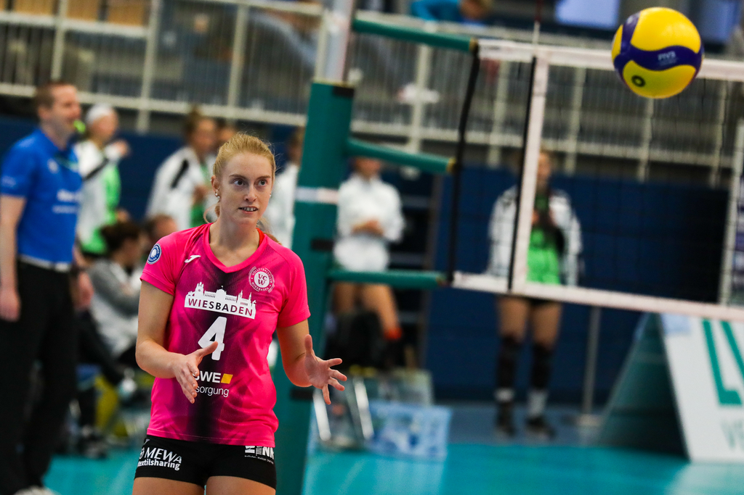
Außenangreiferin Tanja Großer (hinten) freut sich auf das erste Heimspiel in der Saison 2020/2021 gegen NawaRo Straubing (Archivbild). Foto: Detlef Gottwald.

Über den VC Wiesbaden

Der 1. Volleyball-Club Wiesbaden e.V. wurde 1977 gegründet und ist spezialisiert auf Frauen- und Mädchenvolleyball. Die professionelle Damen-Mannschaft ist seit 2004 ohne Unterbrechung in der
1. Volleyball-Bundesliga vertreten und spielt ihre Heimspiele in der Sporthalle am Platz der Deutschen Einheit, im Herzen der hessischen Landeshauptstadt. Die bislang größten sportlichen Erfolge des VC Wiesbaden sind der Einzug in das DVV-Pokalfinale in der Saison 2012/2013 und 2017/2018 sowie die Deutsche Vizemeisterschaft in der Saison 2009/2010. Auch die erfolgreiche Nachwuchsarbeit ist Teil des VCW. Aktuell bestehen über 30 Nachwuchs-Teams, die in den vergangenen Jahren zahlreiche Titel bei überregionalen Volleyball-Meisterschaften sowie im Beachvolleyball erkämpften. Als Auszeichnung dafür erhielt der VC Wiesbaden im Jahr 2016 das „Grüne Band“ des Deutschen Olympischen Sportbundes (DOSB).
Der VC Wiesbaden ist Lizenzgeber der unabhängigen VC Wiesbaden Spielbetriebs GmbH, die die Erstliga-Mannschaft stellt. Der Verein ist zudem Mitglied der Volleyball Bundesliga (www.volleyball-bundesliga.de) sowie des Hessischen Volleyballverbands (www.hessen-volley.de). Das Erstliga-Team wird präsentiert vom Platin-Lilienpartner ESWE Versorgungs AG (www.eswe.com).

Text- und Bildmaterial stehen honorarfrei zur Verfügung – beim Bild gilt Honorarfreiheit ausschließlich bei Nennung des Fotografen. Weitere Pressemitteilungen und Informationen unter: www.vc-wiesbaden.de

